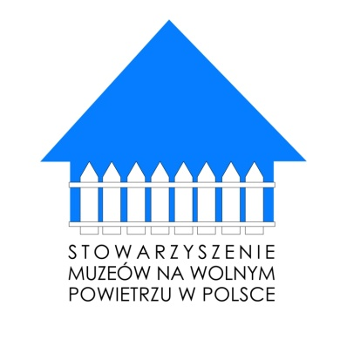

Stowarzyszenie Muzeów na Wolnym Powietrzu w Polsce
87-100 Toruń
ul. Wały Gen. Sikorskiego 19
www.muzeaskansenowskie.eu

Konto: BANK MILLENNIUM S.A.
12116022020000000055304847
NIP: 956-19-93-718
Regon: 870635822

Adres do korespondencji:

Muzeum Wsi Opolskiej
w Opolu
ul. Wrocławska 174
45-835 Opole
jaroslaw.galeza@muzeumwsiopolskiej.pl
Opole, 2021-05-19
L.dz.54/2021

Koleżanki i Koledzy,
rozumiemy Wasze niezadowolenie z faktu zazębiania się terminów konferencji muzealnych, ale – nie kwestionując generalnie jego zasadności – musimy sprostować informacje, na których się opieracie przedstawiając swoje stanowisko.
Tak więc:
- Decyzja o miejscu i terminie Walnego Zebrania SMWPP nie została dotychczas podjęta. Możliwość zorganizowania tego zebrania podczas konferencji muzealnej w Sanoku była poważnie brana pod uwagę ze względów organizacyjnych (miejsce i czas w programie konferencji) oraz dogodnego terminu. Trzeba zaznaczyć, że w momencie, kiedy dyskutowaliśmy o tych sprawach, dysponowaliśmy informacją, że konferencja w Sanoku miała się odbyć w połowie października. Ponieważ jednak nic nie zostało ostatecznie ustalone, grzeczniej byłoby użyć słowa „sugerujemy” zamiast „sprzeciwiać się”.
- Nie jest prawdą, że obie konferencje – w Szreniawie i w Sanoku – objęliśmy patronatem Stowarzyszenia, aczkolwiek faktem jest, że wyrażając chęć organizacji Walnego Zebrania w trakcie konferencji
w w MBL Sanoku z całą pewnością nadajemy tej konferencji specjalnego znaczenia dla naszego środowiska. Wyjaśniamy jednak, że nasz patronat dla konferencji organizowanej przez MNRiPRS w Szreniawie – bardzo ważnej szczególnie dla środowiska konserwatorów muzealnych – to efekt naszej decyzji sprzed roku (konferencja się wówczas nie odbyła)
i stąd dwie patronackie konferencje w roku 2021 – druga to konferencja i jubileusz Muzeum Wsi Mazowieckiej w Sierpcu.
Tym samym nasze działania nie zasługują chyba na słowo „protest”.
- O ile w lutym tego roku przyjęty został wstępnie (wcale nie jednogłośnie) plan organizacji Walnego Zebrania w godzinach przedpołudniowych w dniu 7 października (takie były możliwości wynikające z programu konferencji), o tyle przesunięcie jego daty
i godziny było i ciągle jest możliwe.
Dlatego, dzięki elastyczności gospodarzy konferencji w Sanoku, zdecydowaliśmy o ostatecznym terminie Walnego Zebrania, ustalając go na dzień 9 października br. w godz. od 9 do 14, już po zakończeniu konferencji, które jest planowane dzień wcześniej, a jednocześnie – jakby przedłużając nasze muzealne spotkanie. Uchwałę w tej sprawie podjęliśmy 13 maja br.
Rozwiązanie takie, choć nie dla wszystkich proste pod względem logistycznym, pozwoli zainteresowanym na wzięcie udziału w konferencji organizowanej przez Muzeum Narodowe Rolnictwa i Przemysłu Rolno Spożywczego
w Szreniawie oraz w Walnym Zebraniu, które odbędzie się w Sanoku.
Co prawda niektórzy stracą możliwość udziału w dyskusji naukowej ale na pewno – przed lub po Walnym Zebraniu – będą mogli z bliska zapoznać się
z efektem niezwykłego projektu, jakim z pewnością jest rekonstrukcja drewnianej synagogi w MBL. Trudno sobie wyobrazić, żeby to przedsięwzięcie nie spotkało się ze zrozumiałym zainteresowaniem i zaangażowaniem ze strony Koleżanek i Kolegów, którzy jednocześnie będą mogli wziąć udział
w Walnym Zebraniu SMWPP, na które serdecznie zapraszamy.

Za Zarząd SMWP

